Label neu / new Label geändert / changed DCR-Nr. 875

Die Freigabe wird erteilt für – Released for:

 | Artikelnummer – Part No. | E1002856
 | Produkt – Product | OOD103
 | Product Label | Sensor Label 90x15
 | Label Primär-Verpackung  /primary label | Blister Label 63,5x46,5
 | Label Sekundär-Verpackung /secondary label
 | Sonstiges – Other

Label:

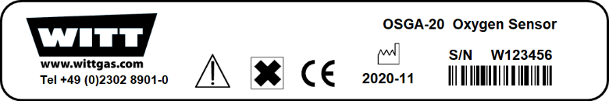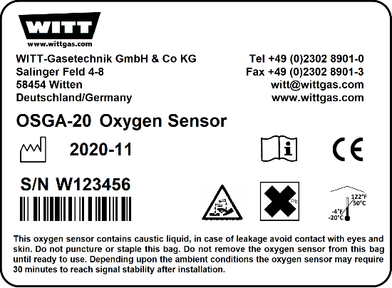
Sensor Label 90x15 Blister Label 63,5x46,5

Die Freigabe wird erteilt durch – Approved by:

 | Funktion  Function | Freigabe für  Approval for | Unterschrift  Signature | Initialen  Initial | Datum  Date
 | R&D Engineer | Normenkonformität – Compliance with product standards
 | Produktmanager  Product manager | Layout, Corporate Identity
 | QMB –  Quality Manager | Übergeordnete Normen und Richtlinien – QMS standards & Directives
 | Vertrieb  Sales | Kundenanforderungen – Customer requirements
 | FTV  Production engineering | Probedruck, Stammdatenpflege Navision – Test print, maintenance of Navision material master data
 | Fertigungsleiter  Production manager | Überführung in die Fertigung / Eintrag ins FKB – Transfer into production, entry into DHR

Kundenfreigabe / Customer Approval
 | Kunde/ Customer | Signature | Name | Date
 | Vandagraph Sensor Technologies Ltd. | 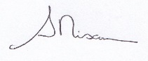 | S. Nixon | 25/11/20

